Адресный перечень ярмарок выходного дня в городе Москве на 2017 год
03.03.2017
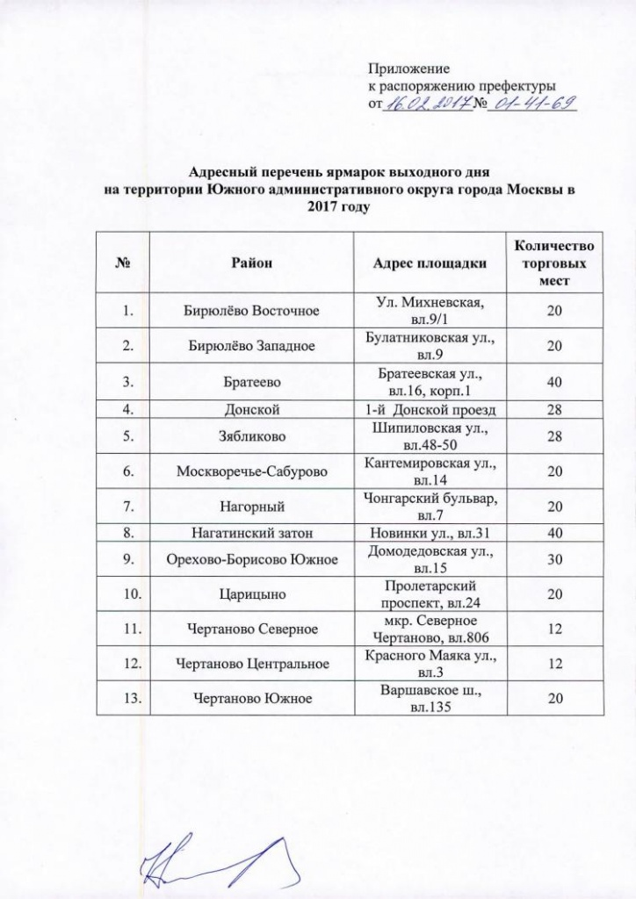

Адрес страницы: http://zyablikovo.mos.ru/the-consumer-market-and-services/detail/5126036.html
Управа района Зябликово города Москвы

